Отчет к лабораторной работе №4

# Common information

discipline: Основы информационной безопасности group: НПМбд-02- 21

author: Ермолаев А.М.

# Цель работы

Получить практический навык работы в консоли с расширенными атрибутами файлов.

# Выполнение работы

От имени пользователя guest определите расширенные атрибуты файла /home/guest/dir1/file1 командой

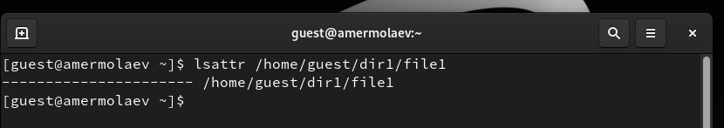

lsattr /home/guest/dir1/file1

Установим командой

chmod 600 file1

на файл file1 права, разрешающие чтение и запись для владельца файла:

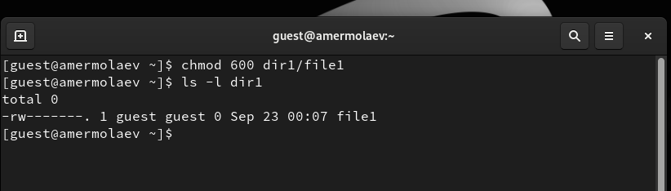

Попробуем установить на файл /home/guest/dir1/file1 расширенный атрибут a от имени пользователя guest:

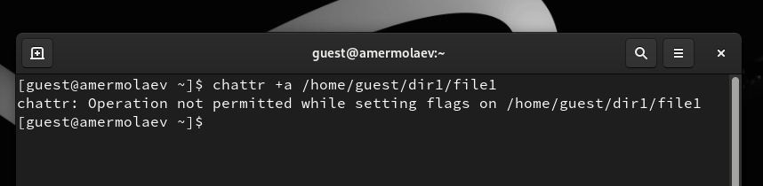

chattr +a /home/guest/dir1/file1

В ответ мы получили отказ выполнения операции.

Повысив свои права с помощью команды su, попробуем установить расширенный атрибут a на файл

/home/guest/dir1/file1:

chattr +a /home/guest/dir1/file1

От пользователя guest проверим правильность установления атрибута:

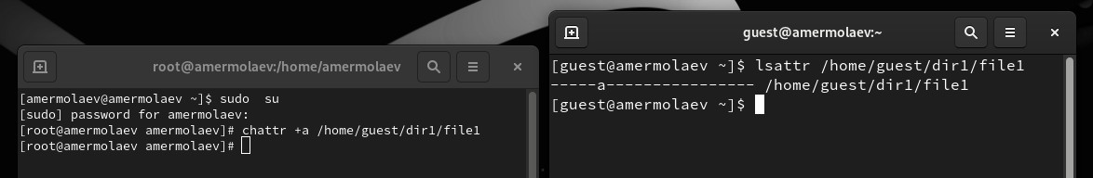

lsattr /home/guest/dir1/file1

Выполним дозапись в файл file1 слова «test» командой

echo "test" /home/guest/dir1/file1

После этого выполним чтение файла file1 командой

cat /home/guest/dir1/file1

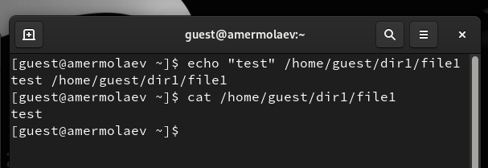

Попробуем удалить файл file1 либо стереть имеющуюся в нём информацию командой

echo "abcd" > /home/guest/dirl/file1

Попробуем переименовать файл:

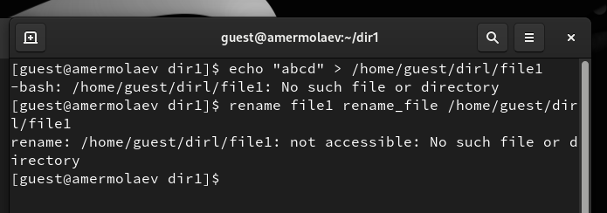

Попробуем с помощью команды

chmod 000 file1

установить на файл file1 права, например, запрещающие чтение и запись для владельца файла.

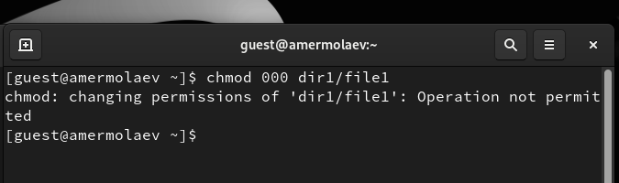

Как видно, при выполнении вышеупомянутых команд нам было отказано в доступе.

Снимим расширенный атрибут a с файла /home/guest/dirl/file1 от имени суперпользователя командой

chattr -a /home/guest/dir1/file1

Повторим операции, которые вам ранее не удавалось выполнить:

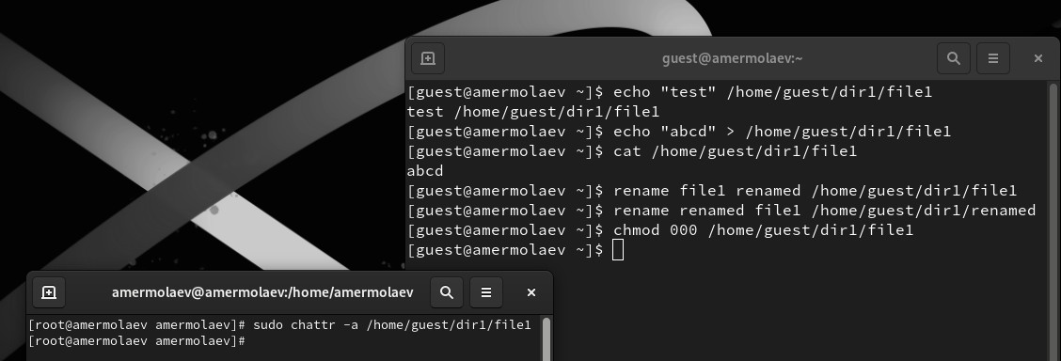

Как видно, все операции выполнить удалось.

Наконец, повторим действия по шагам, заменив атрибут «a» атрибутом «i».

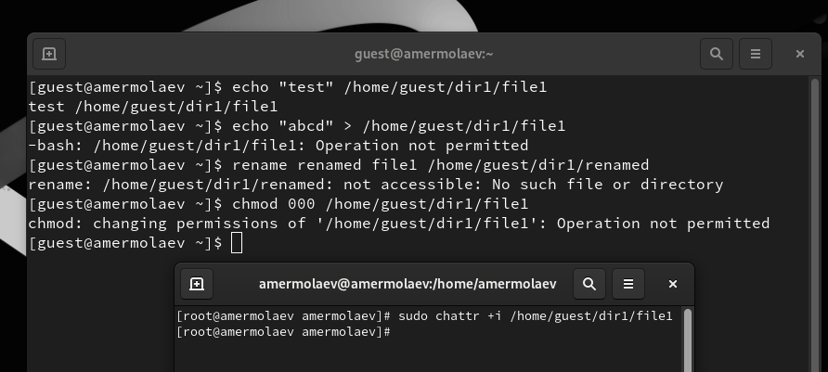

Как видно, в большинстве операций нам было отказано.

# Вывод

В рамках выполнения работы я получил практический навык работы в консоли с расширенными атрибутами файлов.

# Список литературы

https://rockylinux.org/

https://linux-faq.ru/page/komanda-lsattr https://losst.pro/neizmenyaemye-fajly-v-linux https://wiki.astralinux.ru/pages/viewpage.action?pageId=149063848